Перечень печатных материалов, выпущенных во II полугодии 2023 года

№  п/п | Содержание | Аннотация | Обложка
 | Методические рекомендации для начинающего методиста «Планирование методической работы в профессиональной образовательной организации»  Составители: Атарская М.Н., Коржицкая Е.А. | В методических рекомендациях раскрываются значимые теоретические аспекты планирования и последовательности действий начинающего методиста профессиональной образовательной организации в первый год работы. В конце каждого раздела представлены вопросы и практические задания для самопроверки.  В методических рекомендациях использованы материалы нормативно-правовой базы, идеи и определения, а также материалы, выполненные работниками методических служб профессиональных образовательных организаций Хабаровского края в ходе серии вебинаров, проведенных в феврале 2023 г. | 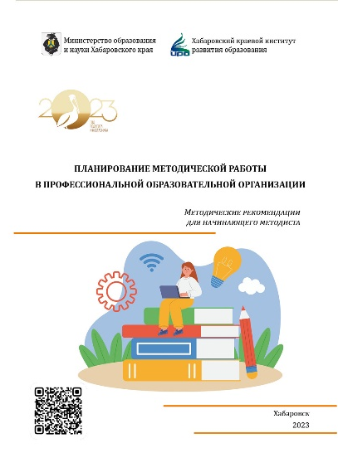
 | Сборник методических материалов «Современное дошкольное образование: эффективные практики воспитания»  Составитель: Седышева В.Ф. | В сборник вошли статьи, представляющие эффективный опыт работы педагогов дошкольных образовательных организаций края.  Материалы адресованы методистам и педагогам дошкольных образовательных организаций | 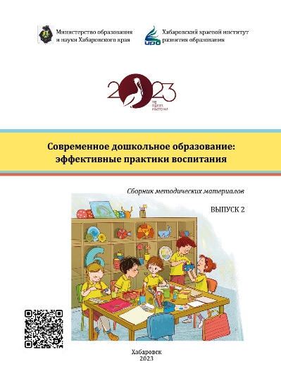
 | Рабочая тетрадь «Творческий дневник пятиклассника»  Составитель: Ядыкина С.Е. |  | 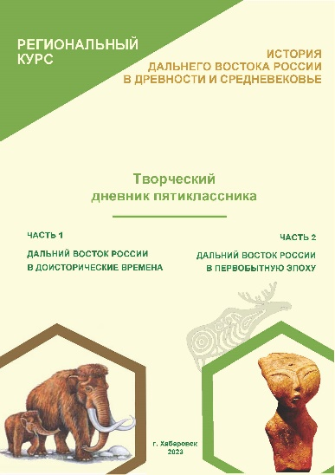
 | Дневник проекта №2 для учащихся 5 класса «Дальневосточный край: загадки древности»  Составитель: Карамышева Н.М. | Дневник проекта является частью учебно-методического комплекса регионального курса «История Дальнего Востока России в древности и Средневековье» для 5 класса общеобразовательных учреждений Хабаровского края.  Дневник содержит материалы для обучения школьников проектной деятельности при изучении регионального курса по истории на различных этапах: проектирования, работы с информацией, творчества, презентации и рефлексии. Материалы, включенные в пособие, позволят пятиклассникам под руководством учителя выполнить свой первый проект по истории Дальнего Востока России. | 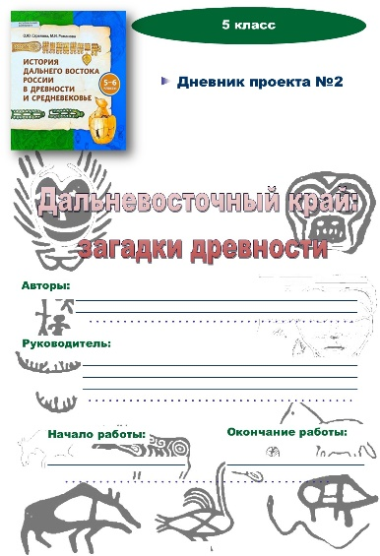
 | Дневник проекта №1 для учащихся 5 класса «Мир Юрского периода: доисторическое Приамурье»  Составитель: Карамышева Н.М. | Дневник проекта является частью учебно-методического комплекса регионального курса «История Дальнего Востока России в древности и Средневековье» для  5 класса общеобразовательных учреждений Хабаровского края.  Дневник содержит материалы для обучения школьников проектной деятельности при изучении регионального курса по истории на различных этапах: проектирования, работы с информацией, творчества, презентации и рефлексии. Материалы, включенные в пособие, позволят пятиклассникам под руководством учителя выполнить свой первый проект по истории Дальнего Востока России. | 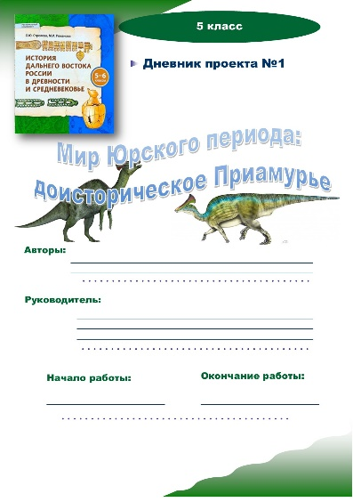
 | Рабочая тетрадь к учебному пособию «Дневник путешественника в прошлое Приамурья», 5 класс  Составитель: Карамышева Н.М. | Рабочая тетрадь к учебному пособию «История Дальнего Востока России в древности и Средневековье» для 5–6 классов общеобразовательных учреждений (О.Ю. Стрелова, М.И. Романова) является частью учебно-методического комплекса для 5 класса, предназначена для организации деятельности учащихся при изучении региональной истории. | 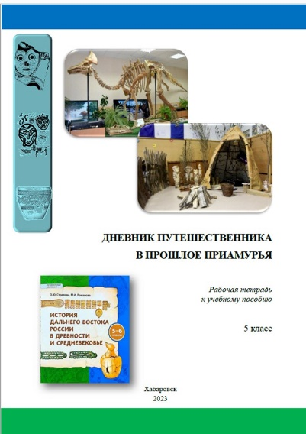
 | Рабочая тетрадь к учебному пособию «Дневник путешественника в прошлое Приамурья», 6 класс  Составитель: Карамышева Н.М. | Рабочая тетрадь к учебному пособию «История Дальнего Востока России в древности и Средневековье» для 5–6 классов общеобразовательных учреждений (О.Ю. Стрелова, М.И. Романова) является частью учебно-методического комплекса для 6 класса, предназначена для организации деятельности учащихся при изучении региональной истории. | 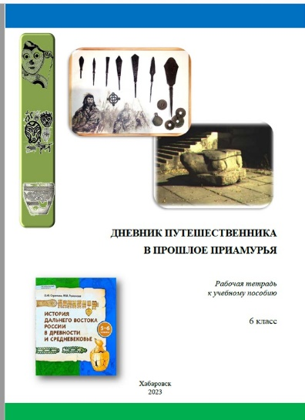
 | Информационный сборник о создании профессионального сообщества педагогов профессиональных образовательных организаций «Клуб лидеров Хабаровского края «Журавли»  Составители: Калинкина В.В., Шафрановская С.С. | Сборник знакомит со значимым событием для педагогического сообщества системы среднего профессионального образования – созданием регионального «Клуба лидеров Хабаровского края «Журавли». Предназначен для руководящих и педагогических работников профессиональных образовательных организаций, а также для всех интересующихся информацией по данной тематике | 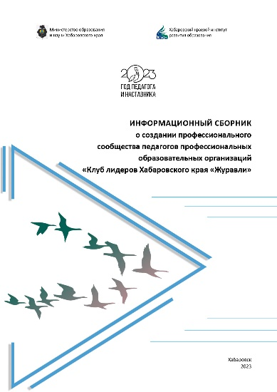
 | Программно-методические материалы курса внеурочной деятельности «История Дальнего Востока России в древности и Средневековье» (5–6 классы)  Составитель: Карамышева Н.М. | Программно-методические материалы являются частью учебно-методического комплекса регионального курса «История Дальнего Востока России в древности и Средневековье» для 5 класса общеобразовательных учреждений Хабаровского края.  Пособие предназначено для учителей истории и содержит программу курса для 5 и 6 классов, тематическое планирование к ней и навигатор по сопровождению проектной деятельности с использованием учебного пособия «История Дальнего Востока России в древности и Средневековье» (5–6 классы).  Пособие рекомендовано педагогам общеобразовательных учреждений Хабаровского края и может быть использовано в субъектах ДФО во внеурочной деятельности по изучению регионального курса «История Дальнего Востока России в древности и Средневековье». | 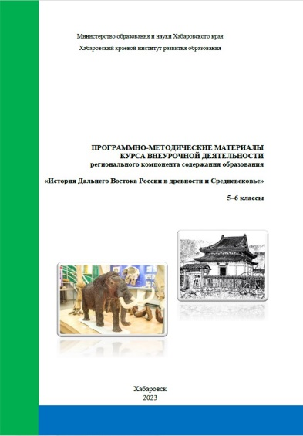
 | Сборник методических разработок мастер-классов финалистов регионального этапа Всероссийского конкурса «Мастер года»  Составитель: Коротенко О.В. | Сборник содержит методические разработки учебных занятий, проведенных финалистами регионального этапа Всероссийского конкурса «Мастер года» в 2023 году.  Материалы сборника адресованы руководителям и педагогическим работникам профессиональных образовательных организаций Хабаровского края. | 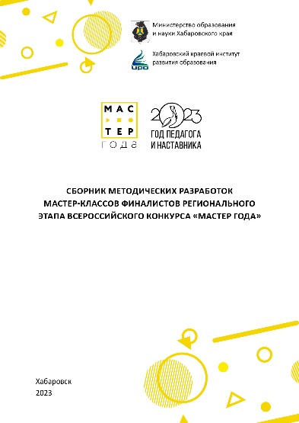
 | Сборник методических материалов «Первые шаги: ранняя профориентация на педагогическую деятельность обучающихся 1–4 классов»  Составитель: Хачко И.П. | Методические материалы адресованы учителям начальных классов, педагогам, осуществляющим профориентационную деятельность, школьным психологам. В материалах содержится описание занятий, направленных на раннюю профориентацию школьников начальных классов на педагогическую деятельность. | 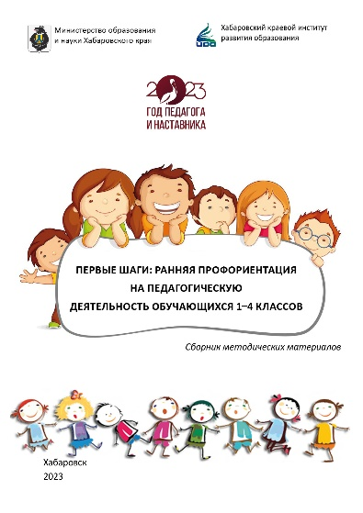
 | Методические рекомендации к учебному пособию «История Дальнего Востока России в Новое время (XVII–XVIII вв.) для 7–8 классов общеобразовательных организаций»  Составитель: Стрелова О.Ю. | Методические рекомендации подготовлены автором регионального учебного пособия по истории Дальнего Востока России в Новое время (XVII–XVIII вв.), в котором продолжается путешествие школьников Хабаровского края вглубь времен и столетий. Учителям истории предложен вариант тематического планирования для интеграции регионального курса или учебных занятий региональной направленности в курс отечественной истории в 7–8 классах.  Вариативность форм учебных и внеклассных занятий, способов педагогического сопровождения познавательной деятельности учащихся обусловлена инновационной моделью регионального учебного пособия и образовательными проектами педагогов Хабаровского края, участников краевого конкурса «Наше будущее – Хабаровский край!» (2023 г.).  Издание адресовано учителям истории основной и старшей школы, а также классным руководителям, педагогам и специалистам в сфере дополнительного образования школьников по направлениям «Краеведение», «Туризм», «Музейная педагогика».
 | Сборник материалов финалистов регионального этапа Всероссийского конкурса «Мастер года» среди педагогических работников системы среднего профессионального образования по итогам конкурсного мероприятия «Я – мастер»  Составители: Калинкина В.В., Курдюкова Е.Н. | Сборник содержит материалы финалистов регионального этапа Всероссийского конкурса «Мастер года» в 2023 г. среди педагогических работников системы среднего профессионального образования Хабаровского края.  Материалы сборника адресованы руководителям и педагогическим работникам профессиональных образовательных организаций Хабаровского края. | 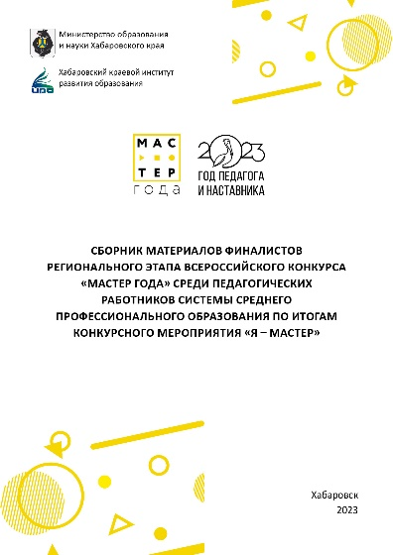
 | Методические рекомендации «Разработка программ и проектов по адаптации, социализации и интеграции в сфере образования несовершеннолетних иностранных граждан»  Составители: Семенова И.В., Яворская Е.В., Пылкова А.А. | Методические рекомендации разработаны в помощь педагогам образовательных учреждений, в которых обучаются дети и студенты – иностранные граждане. В рекомендациях рассмотрен вопрос разработки программ и проектов по адаптации, социализации и интеграции в сфере образования несовершеннолетних иностранных граждан. | 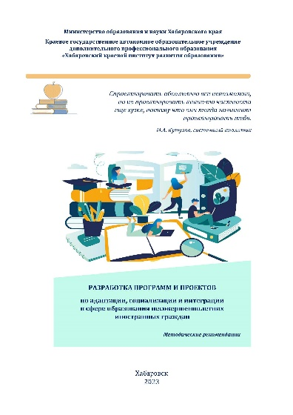
 | Рабочая тетрадь по краеведению «Записки юного краеведа-путешественника»  Составитель: Тютюсова Е.В. |  | 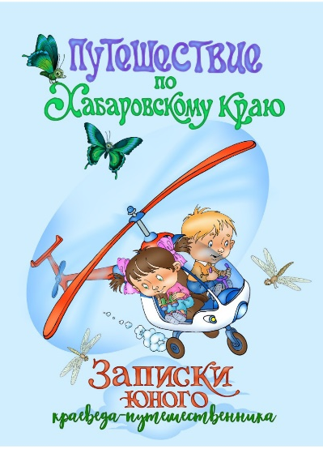
 | Вестник образования Хабаровского края №2 2023 г.  ISSN 2713–234X | Региональное содержание образование | 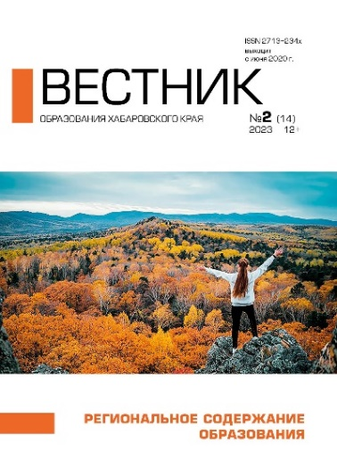
 | Наука и образование. Вестник Хабаровского края  №1 2023 г.  ISNN 2949-4303 | Педагог и наставник – значимый ресурс развития региона и Российской Федерации  В журнале публикуются результаты  научных исследований, носящих теоретический, экспериментальный  и практический характер по трем группам научных специальностей:  5.3. – психология  5.6. – исторические науки  5.8. – педагогика  Не просчитывается | 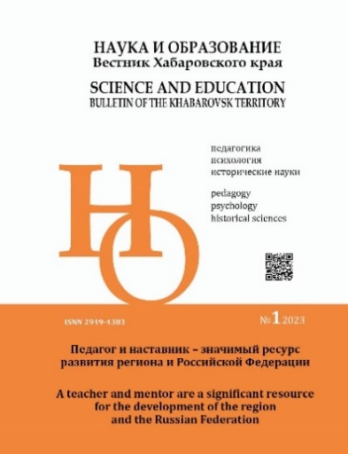
 | Сборник материалов «Региональный методический  Актив»  Составитель: Кузнецова И.В., Литвинова М.Н.,  Лозовая Е.Е. | Список учителей-предметников, работающие по двум направлениям, учителей, работающие по 10 направлениям, штатных учителей-методистов | 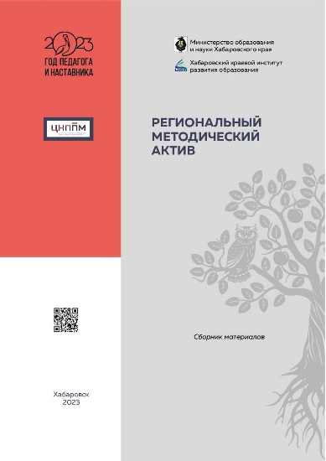
 | Методический комплекс: программно-методические материалы регионального курса «Путешествие  по Хабаровскому краю» (1 класс)  Авторы: Паневина Г.Н., Белковская А.В., Тютюсова Е.В., | Программно-методические материалы являются частью учебно-методического комплекса регионального курса «Путешествие по Хабаровскому краю» внеурочной деятельности для 1 класса.  Методический комплекс предназначен для учителей начальных классов, содержит программу регионального курса внеурочной деятельности с планируемыми результатами обучения, тематическое планирование и сценарии учебных занятий, а также описание дидактических игр (карточных, электронных и модельных).  Пособие рекомендовано педагогам общеобразовательных учреждений Хабаровского края и может быть использовано для подготовки занятий внеурочной деятельности по изучению регионального курса «Путешествие по Хабаровскому краю». | 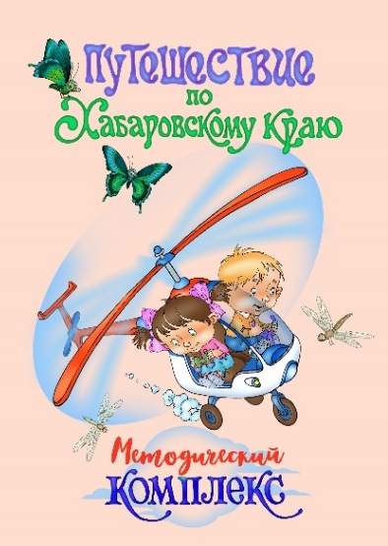
 | Методические рекомендации «Применение инструментов бережливых технологий для совершенствования деятельности образовательных организаций Хабаровского края»  Составители: Н.М. Гранина, Савченко Н.В., Игнатенко Н.П., Бабуева Ч.Б., Самаркина Е.Ц. МОУ СОШ №50  г. Комсомольска-на-Амуре Под редакцией Некрасовой М.Г. | В методических рекомендациях приведены основные принципы бережливого производства, рассмотрены аспекты внедрения бережливого производства в деятельность общеобразовательных организаций. Представлены единые подходы к инициированию, подготовке и реализации проектов по совершенствованию процессов в образовательных организациях, изложены основные этапы внедрения бережливых технологий для совершенствования деятельности школьной библиотеки.  Методические рекомендации адресованы руководителям, педагогам и работникам, ответственным за внедрение бережливых технологий в образовательных организациях, специалистам органов управления образованием.
 | Сборник материалов «Примерные рабочие программы по отдельным учебным предметам для обучающихся с умеренной, тяжелой, глубокой умственной отсталостью (интеллектуальными нарушениями), тяжелыми множественными нарушениями развития. 1 класс»  Авторы-составители: Примерная рабочая программа по учебному предмету «Окружающий природный мир» творческая группа: КГКОУ «Школы №1» г. Комсомольска-на-Амуре  Е.Ю. Бочарникова, Н.Б. Ванюшина, Е.Л. Лихарева, А.Ю. Мухометзянова, И.В. Огнева, Г.В. Рассадина, И.А. Соколова, Е.С., Стягина, Е.Г. Стремкова.  Примерная рабочая программа по учебному предмету «Речь и альтернативная коммуникация»: творческая группа КГКОУ «Школы-интерната №5» г. Хабаровска: О.В. Бойко, О.С. Боченина, О.Н. Присухина, Е.В. Астраханцева, А.В. Романенко, Н.А. Ананьева, Т.Н. Гуляс  Примерная рабочая программа по учебному предмету «Математические представления»: творческая группа КГКОУ «Школы-интерната №14» г. Амурска: Л.И. Кочина, Н.Н. Балтакис  Примерная рабочая программа по учебному предмету «Человек»:  творческая группа КГКОУ «Школы-интерната №3» г. Хабаровска  О.А. Федосеева., А.Н. Федосеева, А.И. Телицына, Л.С. Елькина, Ю.Г. Прутковская, Н.Ю. Алхимина  Под редакцией А.А. Чебаковой | Данные примерные рабочие программы являются составной частью учебно-методического комплекта для обучающихся по АООП (вариант2) 1 класса, разработанных творческой группой педагогов краевых общеобразовательных учреждений, реализующих АООП, в рамках деятельности краевого инновационного комплекса. В структуру сборника входят примерные рабочие программы по учебным предметам «Речь и альтернативная коммуникация», «Математические представления», «Окружающий природный мир», «Человек». Материалы сборника адресованы педагогам, реализующим АООП (вариант 2), специалистам психолого-педагогического сопровождения, родителям (законным представителям) обучающихся. | 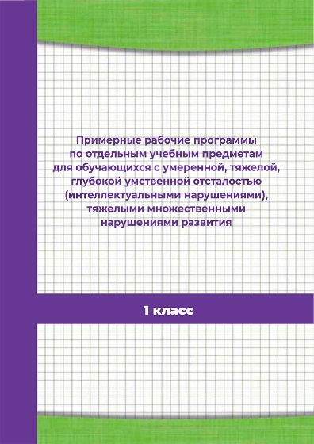
 | Рабочая тетрадь для обучающихся 1 класса по АООП «Окружающий природный мир»  Составители: творческая группа КГКОУ «Школы №1» г. Комсомольска-на-Амуре: Бочарникова Е.Ю., Ванюшина Н.Б., Лихарева Е.Л., Мухометзянова А.Ю., Огнева И.В., Рассадина Г.В., Соколова И.А., Стягина Е.С., Стремкова Е.Г. Под редакцией А.А. Чебаковой | Рабочая тетрадь по предмету «Окружающий природный мир» предназначена для обучающихся по АООП вариант 2 в соответствии с требованиями федерального государственного образовательного стандарта образования обучающихся с умственной отсталостью (интеллектуальными нарушениями). В пособии представлены 66 уроков с заданиями по предмету, для организации индивидуальной работы.  Рабочая тетрадь адресована учителям, специалистам психолого-педагогического сопровождения, родителям (законным представителям). | 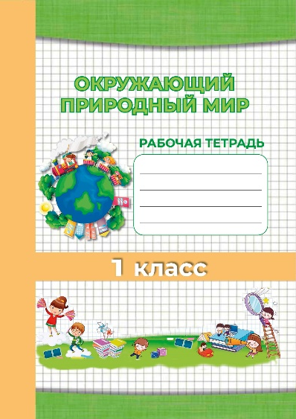
 | Рабочая тетрадь для обучающихся 1 класса по АООП «Человек»  Составители: творческая группа КГКОУ «Школы-интерната №3» г. Хабаровска Федосеева О.А., Федосеева А.Н.,  Теплицына А.И., Елькина Л.С., Прутковская Ю.Г.,  Алхимина Н.Ю. Под редакцией А.А. Чебаковой | Рабочая тетрадь по учебному предмету «Человек» предназначена для обучающихся по АООП вариант 2. Разработана в соответствии с требованиями федерального государственного образовательного стандарта образования обучающихся с умственной отсталостью (интеллектуальными нарушениями).  В пособии представлены задания по учебному предмету для организации групповой и индивидуальной работы с обучающимися.  Рабочая тетрадь входит в учебно-методический комплект «Человек. 1 класс» для детей с ограниченными возможностями здоровья с умеренной, тяжелой, глубокой умственной отсталостью, тяжелыми множественными нарушениями развития.  Рабочая тетрадь адресована учителям, специалистам психолого-педагогического сопровождения, родителям (законным представителям) | 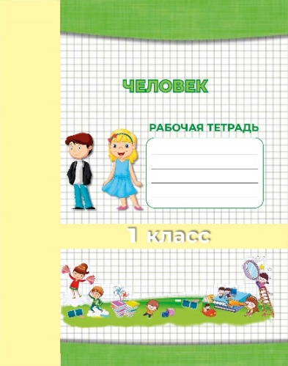
 | Рабочая тетрадь для обучающихся 1 класса по АООП  «Речь и альтернативная коммуникация 1 класс» 1 часть  Составители: творческая группа КГКОУ «Школы-интерната №5» г. Хабаровска: Бойко О.В., Боченина О.С., Присухина О.Н., Астраханцева Е.В., Романенко А.В., Ананьева Н.А.,  Гуляс Т.Н. Под редакцией А.А. Чебаковой | Рабочая тетрадь «Речь и альтернативная коммуникация» 1 класс входит в учебно-методический комплект для общеобразовательных организаций, реализующих адаптированные основные общеобразовательные программы (вариант 2). Тематическая тетрадь соответствует рабочей программе по предмету «Речь и альтернативная коммуникация». Материал, предложенный в тетради, представляет собой синтез опыта педагогов КГКОУ ШИ 5, работающих над проблемой речевого развития детей. Учтены все стороны речи: звуковая сторона речи (произношение, восприятие); смысловая сторона речи (лексика, грамматика, связная речь). В пособии представлены задания по учебному предмету для организации групповой и индивидуальной работы с обучающимися с умеренной, тяжёлой, глубокой умственной отсталостью (интеллектуальными нарушеними), тяжелыми множественными нарушениями развития.  Рабочая тетрадь адресована учителям, специалистам психолого-педагогического сопровождения, родителям (законным представителям). | 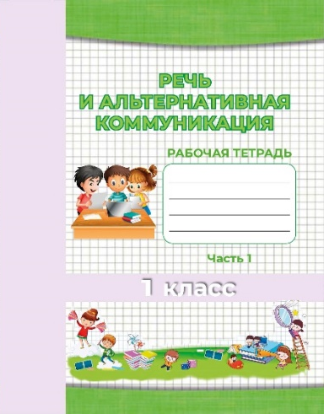
 | Рабочая тетрадь для обучающихся 1 класса по АООП  «Речь и альтернативная коммуникация 1 класс» 2 часть  Составители: творческая группа КГКОУ «Школы-интерната №5» г. Хабаровска: Бойко О.В., Боченина О.С., Присухина О.Н., Астраханцева Е.В., Романенко А.В., Ананьева Н.А., Гуляс Т.Н. Под редакцией А.А. Чебаковой | Рабочая тетрадь «Речь и альтернативная коммуникация» 1 класс входит в учебно-методический комплект для общеобразовательных организаций, реализующих адаптированные основные общеобразовательные программы (вариант 2). Тематическая тетрадь соответствует рабочей программе по предмету «Речь и альтернативная коммуникация». Материал, предложенный в тетради, представляет собой синтез опыта педагогов КГКОУ ШИ 5, работающих над проблемой речевого развития детей. Учтены все стороны речи: звуковая сторона речи (произношение, восприятие); смысловая сторона речи (лексика, грамматика, связная речь). В пособии представлены задания по учебному предмету для организации групповой и индивидуальной работы с обучающимися с умеренной, тяжёлой, глубокой умственной отсталостью (интеллектуальными нарушеними), тяжелыми множественными нарушениями развития.  Рабочая тетрадь адресована учителям, специалистам психолого-педагогического сопровождения, родителям (законным представителям) | 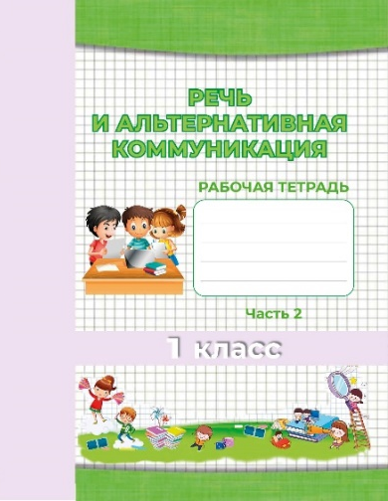
 | Рабочая тетрадь для обучающихся 1 класса по АООП  «Математические представления 1 класс. Часть 1»  Составители: творческая группа КГКОУ «Школы-интерната №14» г. Амурска: Кочина Л.И., Балтакис Н.Н. Под редакцией А.А. Чебаковой | Данная рабочая тетрадь является частью учебно-методического пособия для учащихся 1-го класса с умеренной, тяжёлой, глубокой умственной отсталостью, тяжелыми множественными нарушениями развития. В тетради представлена система разнообразных коррекционно-развивающих заданий, раскрывающих основные вопросы пропедевтического периода обучения математике.  Рабочая тетрадь адресована учителям, специалистам психолого-педагогического сопровождения, родителям (законным представителям). | 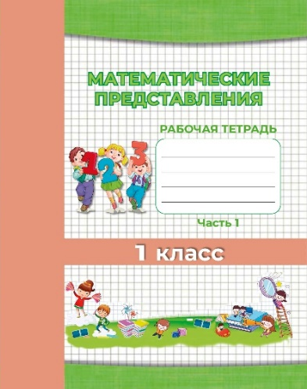
 | Рабочая тетрадь для обучающихся 1 класса по АООП  «Математические представления 1 класс. Часть 2»  Составители: творческая группа КГКОУ «Школы-интерната №14» г. Амурска: Кочина Л.И., Балтакис Н.Н. Под редакцией А.А. Чебаковой | Данная рабочая тетрадь является частью учебно-методического пособия для учащихся 1-го класса с умеренной, тяжёлой, глубокой умственной отсталостью, тяжелыми множественными нарушениями развития. В тетради представлена система разнообразных коррекционно-развивающих заданий, раскрывающих основные вопросы пропедевтического периода обучения математике.  Рабочая тетрадь адресована учителям, специалистам психолого-педагогического сопровождения, родителям (законным представителям). | 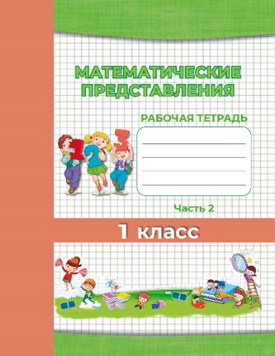
 | Примерные локально-нормативные документы профессиональных образовательных организаций по проведению обучения по программам профессионального обучения и дополнительного профессионального образования  Составители: Черная К.Е., Ермолко Г.С |  | 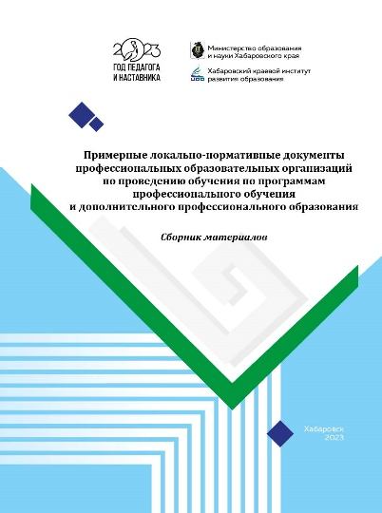
 | Рабочая тетрадь. Профориентация с нуля до индивидуального плана развития. Блок «Основы предпринимательской деятельности»  Составитель: Н.А. Берман |  | 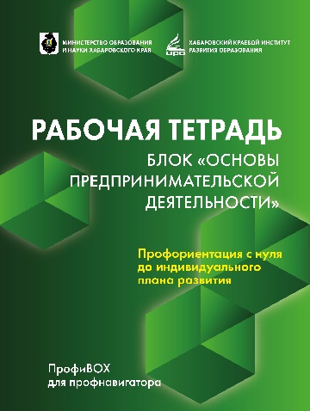
 | Программа элективного курса по профессиональной ориентации и самоопределению учащихся «Профориентация с нуля до индивидуального плана развития»  (25 часов)  Составитель: Н.А. Берман |  | 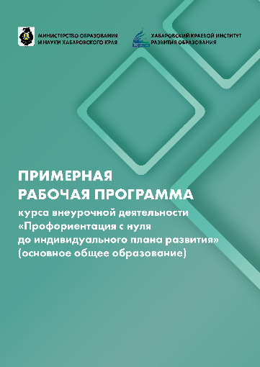
 | Сборник «Дошкольный Абилимпикс»  Составители: Чебакова А.А., Сальникова Т.Г. |  | 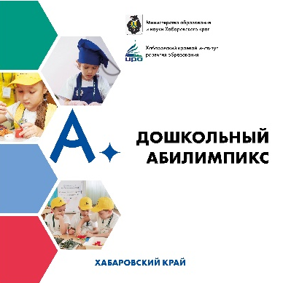
 | Каталог студенческих проектов «Наука в фокусе», 10 выпуск  978-5-906201-55-3  Составители: Кузнецова Д.С., Басова И.С., Гоголева И.И. | В каталоге представлены студенческие проекты разных типов: исследовательские, информационные, технические, творческие и социальные. Проекты подготовлены и реализованы обучающимися и преподавателями профессиональных образовательных организаций Хабаровского края
 | Методические рекомендации «Создание единого образовательного пространства для формирования предпосылок читательской грамотности»  Составители: Долотина И.А., Ильеня Н.Г., Калинина Е.В., Дейнес Е.В. | Методические рекомендации помогут старшим воспитателям и воспитателям ДОО в создании единого образовательного пространства для формирования предпосылок читательской грамотности у детей старшего дошкольного возраста, выборе наиболее эффективных форм методической работы в данном направлении.  В рекомендациях раскрывается актуальность методического сопровождения воспитателей в условиях ДОО, способствующего внедрению инноваций в практику работы с детьми, их включению в повседневную деятельность учреждения, а также повышающего качество воспитательно-образовательной деятельности.  Методические рекомендации адресованы руководителям, старшим воспитателям, воспитателям дошкольных образовательных организаций | 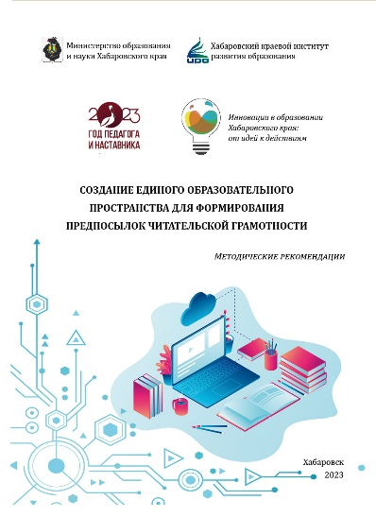
 | Методическое пособие «Взаимодействие семьи и образовательной организации: от теории к практике»  978-5-906201-57-7  Составители: Пигуль Г.И. | Методическое пособие является продолжением издания «Взаимодействие семьи и образовательной организации: слагаемые успеха».  В пособии раскрываются направления деятельности современного классного руководителя с родителями обучающихся, роль родителей и классного руководителя в личностном развитии школьников.  Предлагаются разные технологии и интерактивные приемы, которые классный руководитель может реализовывать для активизации родителей в вопросах воспитания. Пособие включает авторские конспекты родительских собраний с презентационным материалом, а также мероприятия, направленные на повышение психолого-педагогической компетентности родителей в воспитании детей, критерии и показатели эффективности взаимодействия с родителями.  Данные материалы будут полезны классным руководителям, учителям, представителям администрации школ, а также тем, для кого значимо взаимодействие с родителями в вопросах воспитания обучающихся | 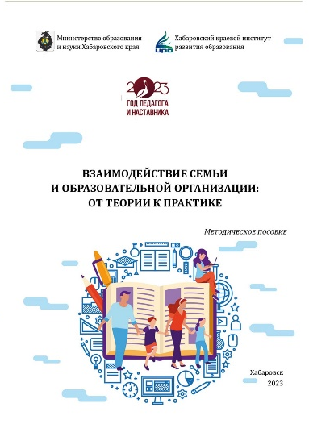
История успеха МКОУ СОШ имени Н.П. Ткачика
Аркинского сельского поселения

Составители: Т.И. Фисенко, Л.А. Филиппова, А.П. Коваль, А.А. Павлова, Г.Ф. Слепцова
 | Учебное пособие «Сборник задач по физике по теме «Сила трения» для 7 класса»  978-5-906201-58-4  Авторы-составители: Хофертс З.Л., Коваль В.В.  Под общей редакцией: Филиппова Д.С., Фисенко Т.И. | Пособие адресовано учащимся 7 класса для использования в процессе самостоятельной работы, для того чтобы осознать важность знания механических явлений в различных жизненных ситуациях, а также учителям физики с целью развития у учащихся познавательного интереса к данному учебному предмету и повышения качества освоения учебного материала по теме «Движение и взаимодействие тел».  Пособие состоит из теоретической и практической частей. Практическая часть включает качественные задачи, решаемые путем логических умозаключений без применения математических действий, и расчетные, в которых физическую величину находят через ее числовое значение или математическое выражение, а также олимпиадные, открытые задачи повышенной сложности, эксперименты и опыты. В качестве дополнительного материала представлены загадки, сказки, пословицы, картинные галереи, цитаты великих людей, связанные с понятием «Сила трения», творческие работы учащихся
Методические рекомендации по использованию интерактивного конструктора дополнительных общеобразовательных общеразвивающих программ

Составители: Патрина С.С., Слободенюк Л.Г., Валетова М.А.
 | Организация работы консультационного центра как формы сопровождения родителей (законных представителей) детей дошкольного возраста, получающих семейное образование: методические рекомендации  Составители: Тимофеева А.В., Ланюгова Э.Э. | Методические рекомендации соответствуют требованиям федерального государственного образовательного стандарта, приказу Министерства просвещения РФ от 31 июля 2020 года №373 «Об утверждении порядка организации и осуществления образовательной деятельности по основным общеобразовательным программам – образовательным программам дошкольного образования»*.  Материалы адресованы руководителям и специалистам, работающим в сфере оказания методической, консультативной, диагностической помощи семьям, имеющим детей в возрасте от 0 до 7 лет (в т.ч. с ОВЗ), желающим открыть на базе ДОО консультационный центр. | 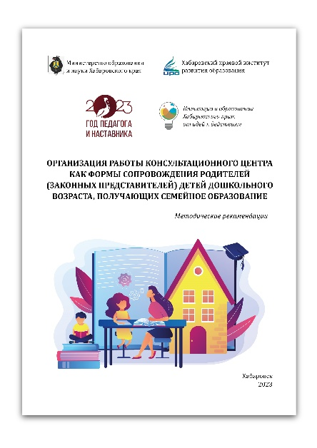
 | Сборник информационно-методических материалов «Педагогические мастерские – форма наставнической деятельности»  Составители: Хачко И.П., Спирина М.И. | В информационно-методическом сборнике представлены творческие мастерские педагогов: методические разработки учебных занятий, мастер-класса с использованием игровой технологии В.В. Воскобовича «Сказочные лабиринты игры» и авторских вариантов игр, методические рекомендации для начинающих учителей. Сборник включает в себя разработанные и апробированные мастерские, которые могут использоваться как в готовом виде, так и в виде опоры для создания новых занятий.  Представленные в сборнике материалы – опыт почетного работника общего образования Российской Федерации, почетного работника воспитания и просвещения Российской Федерации, отличника просвещения Российской Федерации, почетных наставников Хабаровского края, финалиста Всероссийского конкурса «Учитель года России – 2013», победителей и лауреатов Всероссийского конкурса «Педагогический дебют», призеров краевого конкурса «Педагогический дебют», лауреата и участников краевого конкурса «Учитель года Хабаровского края» и лауреата V Краевой олимпиады педагогов-наставников  «2 ТТ: от традиций к трендам».  Материалы сборника будут полезны молодым специалистам, педагогам-наставникам, организаторам методической работы в образовательной организации | 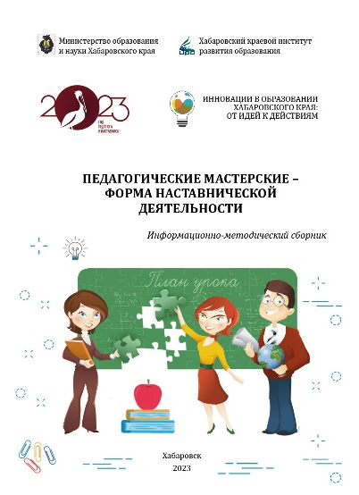
 | Методический комплект:  4ROOM краевой образовательный педагогический тур  для молодых специалистов и студентов  педагогических специальностей  ROOM 1: Современные образовательные технологии  ROOM 2: Разговор о важном. Мы разные, мы вместе  ROOM 3: Имидж современного педагога  ROOM 4: Цифровой этикет педагога  Составители: Куц Л.Г, Калинкина П.А., Пивоварова А.А., Савеличева В.И., Сон М.А.  Под общей редакцией Хачко И.П. | Образовательный проект «Педагогический тур «4Room» помогает сориентировать участников в современных технологиях, активных формах и методах обучения; предлагает приемы эффективного использования цифровых ресурсов; знакомит с требованиями к имиджу педагога и его составляющими, правилами и принципами цифрового этикета; мотивирует на развитие профессиональных компетенций, личностных качеств, непрерывное повышение педагогической квалификации.
 | Атлас Хабаровского края своими руками «Путешествие по Хабаровскому краю»  Составители: Паневина Г.Н., Белковская А.В., Тюкавкина Л.Ю., Тютюсова Е.В. Под ред. Г.Н. Паневиной | Учебное пособие «Атлас Хабаровского края своими руками» регионального курса «Путешествие по Хабаровскому краю» для начальной школы и предназначено для организации процесса обучения школьников краеведческим знаниям. Пособие является дополнением к федеральному курсу «Окружающий мир», наполняет региональным содержанием разделы «Человек и природа» и «Человек и общество». Пособие составлено в форме путешествия по административным районам Хабаровского края с целью знакомства с историческими и культурными объектами, уникальными природными явлениями и достопримечательностями районов Хабаровского края.  Атлас предназначен для обучающихся начальных классов, является основой учебного комплекта для первоклассников и рекомендован к использованию в общеобразовательных учреждениях Хабаровского края при изучении регионального курса внеурочной деятельности «Путешествие по Хабаровскому краю» или при изучении отдельного модуля «Мой край» в федеральном курсе «Окружающий мир».
 | Наука и образование. Вестник Хабаровского края  №2 2023 г.  ISNN 2949-430 | Главная тема:  Личностное развитие человека:  факторы, условия, механизмы | 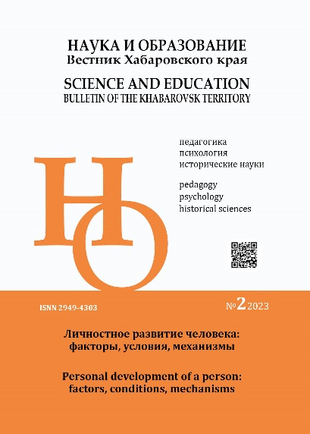
 | Вестник образования Хабаровского края №3 2023 г.  ISSN 2713–234X | Главная тема:  Образование равных возможностей
Портфель наставника

Содержит:
1. Нормативные документы программы наставничества
2. Буклет «Самопрезентация»
3. Рабочая тетрадь наставника
4. Словарь наставника
5. Дневник наставника
6. Планер
7. Буклет «Полезное для наставника»
8. Краткое пособие «Техники взаимодействия наставника и наставляемого»
9. Наклейки
 | Наука и образование. Вестник Хабаровского края  №3 2023 г.  ISNN 2949-4303 | Главная тема:  Непрерывное профессиональное  Становление и развитие педагога: прошлое и настоящее | 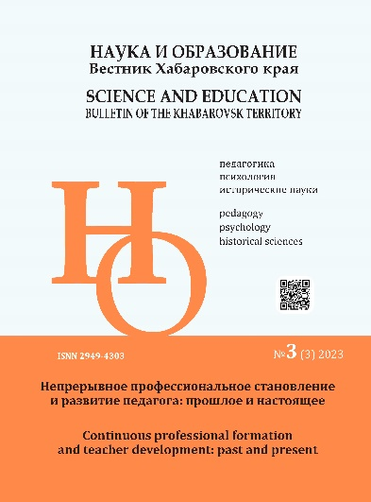
 | Вестник образования Хабаровского края №4 2023 г.  ISSN 2713–234X | Главная тема:  Образование для будущего | 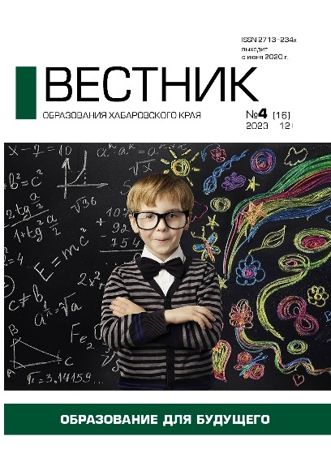
 | Формируем профессиональные компетенции молодого специалиста. Опережающая подготовка педагогических кадров. Сборник материалов.  Составитель: Хачко И.П. | Сборник посвящен актуальным проблемам формирования и развития педагогической рефлексии молодого педагога. В данном пособии педагогическая рефлексия рассматривается как механизм развития педагогического мастерства, профессионального самосовершенствования и саморазвития молодого педагога.  Сборник содержит результаты психологического исследования молодых педагогов Хабаровского края. Даются рекомендации администрациям образовательных учреждений по организации мероприятий в области развития рефлексивности у молодых специалистов. В сборнике представлены программа профессионального развития молодого педагога, технологическая карта семинара-тренинга по освоению приемов диагностики, коррекции и развития личностной перспективной рефлексии.  Материалы сборника будут интересны молодым специалистам, методистам, наставникам молодых педагогов, заместителям директора по УВР, слушателям курсов повышения квалификации.  Материалы подготовлены при поддержке Региональной общественной организации «Ассоциация молодых педагогов Хабаровского края». | 